2) L’acchiapparaggi

Registrazione delle osservazioni più significative colte durante la discussione nei gruppi
I bambini hanno provato a fare l’esperimento sia con la luce del sole che con la luce di una torcia: hanno verificato che, se la luce del sole passa attraverso il tubo, si vede uscire assumendo la forma circolare dell’estremità dello stesso, ma l’immagine proiettata su un foglio scuro è abbastanza tenue. Invece, usando una torcia e proiettando la luce attraverso il tubo in modo che colpisca la lavagna, l’immagine che si forma sulla sua superficie è molto più intensa.
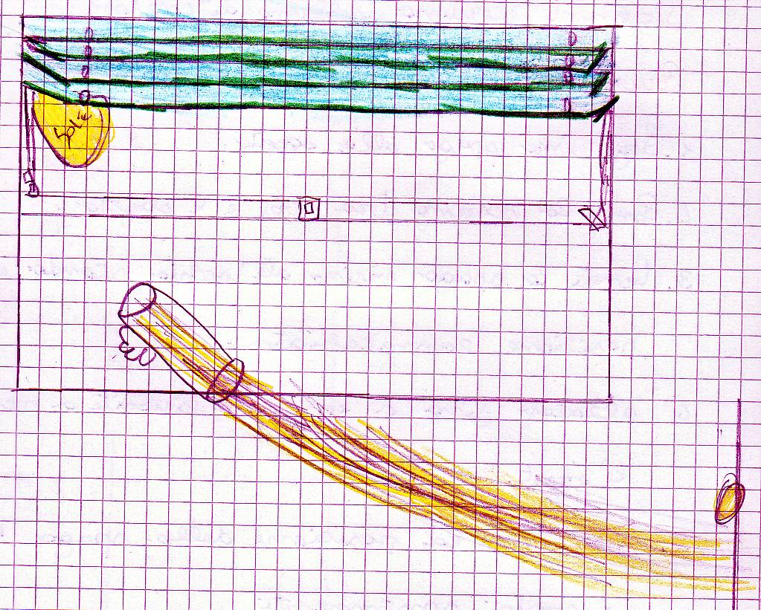
Disegno errato con raggi curvi che non partono dalla sorgente e spot luminoso non allineato coni raggi
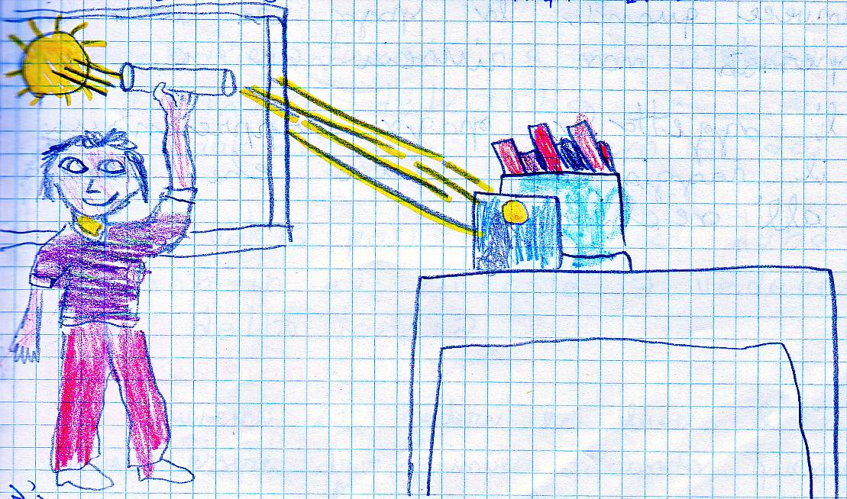
Disegno errato con i raggi che non seguono il moto rettilineo

